|  |
| --- |
| Universidad nacional autonoma de mexico |
| Práctica N° 1 |
| Quiroz García Alan R. |
|  |
| **Profesora: Castañeda Perdomo Maricela** |
| **25 de Agosto del 2017** |

[](http://www.ingenieria.unam.mx/nuestra_facultad/imagen_institucional.php)

[](https://www.google.com.mx/url?sa=i&rct=j&q=&esrc=s&source=images&cd=&cad=rja&uact=8&ved=0ahUKEwjJ9bf4mfHVAhXC0iYKHV-BBsMQjRwIBw&url=http://recursosdidacticospedagogia2451.blogspot.com/2009/05/escudo-de-la-unam.html&psig=AFQjCNFaBeZmHk8d7oq6W9zqsxOszpTgNg&ust=1503709867765102)

*Introducción:*

-La tecnología ha influido de una manera impresionante en la actualidad, particularmente en la vida cotidiana del ser humano, pues es curiosa la forma en la que poco a poco a través de los años el hombre fue capaz de irse adaptando al ambiente y no obstante modificarlo a su placer y conveniencia. Este es el caso de la tecnología pues si bien en un principio fue creada como una herramienta que facilitara las labores más rudas o complicadas para el hombre, hoy pasa a ser una herramienta que facilita la vida en general, hablamos de reproductores de música, linternas incluidas, brújulas, videos, noticias, cámara, etc. Infinidad de cosas que hoy en día un teléfono celular incluye haciendo casi obsoletos a los instrumentos como la cámara, la linterna o la brújula pues el celular ahorra espacio, tiempo, y energía para llevar contigo a cualquier lado, y así como este puedo dar más ejemplos regresando el punto principal, que es que la tecnología paso de ser una simple herramienta, a una parte casi vital del ser humano. Pues ya estamos tan adaptados a ella que si nos la arrebataran estoy casi seguro de que no podríamos continuar como hasta ahora.

Llegamos al grado de desarrollar tecnologías de alto rendimiento como la energía alternativa o las computadoras portátiles, “nubes” que nos facilitan aún más la vida, y gracias a ello hoy en día somos capaces de dedicar nuestra atención a otros campos de investigación que no se han explorado aun o incluso seguir inovando pues todo depende de nosotros mismos cambiar a México.

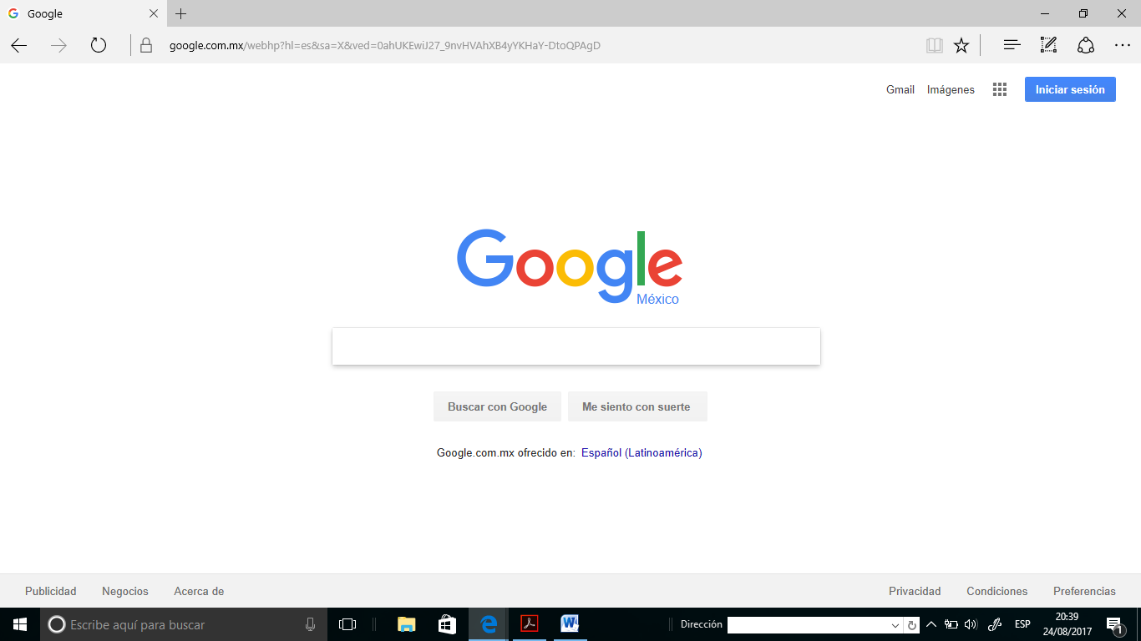

***Buscador Google***

1. Para encontrar aquellas imágenes que contengan la palabra Basketball o Soccer en ellas pero que no contengan la palabra Atletismo se utiliza el siguiente tipo de búsqueda:

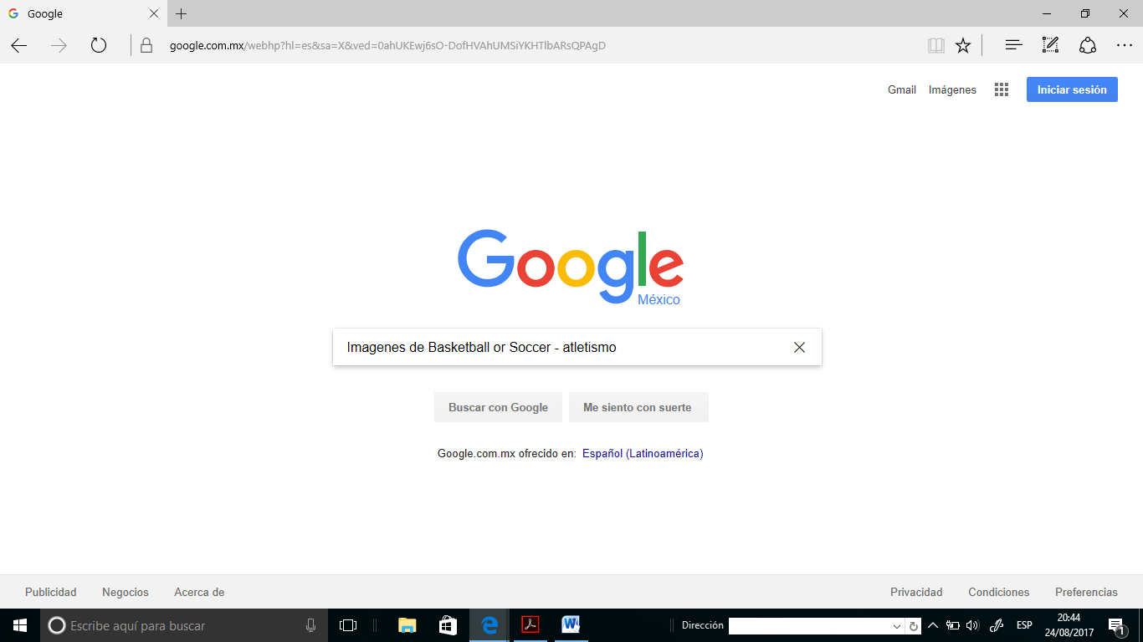

*La palabra “or” indica que se debe buscar una palaba o la otra en las etiquetas de la imagen.  
El “-“indica que se deben omitir los resultados con la palabra que sigue*

2-Las comillas dobles se utilizan para buscar una frase literal en las páginas de internet como se muestra en el ejemplo;

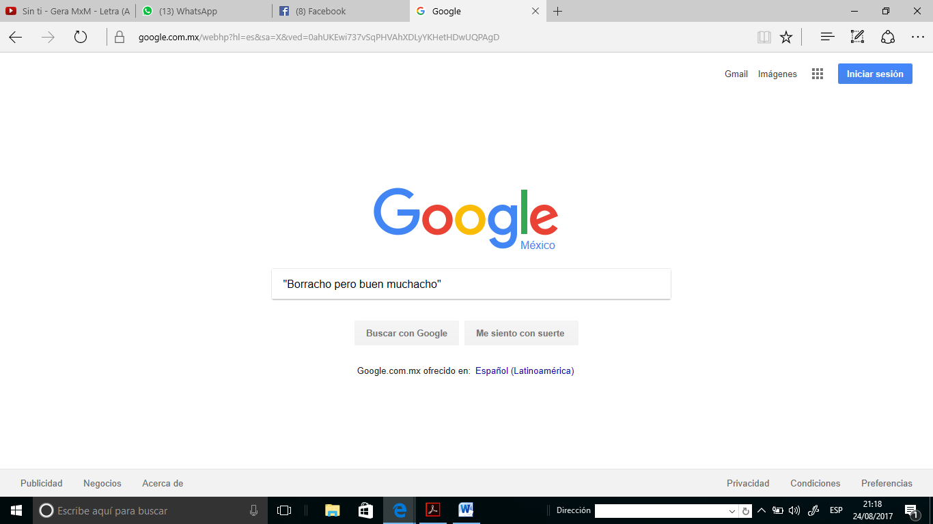

3-Para hacer una búsqueda no es vital escribir artículos sin embargo si son necesarios se puede escribir de la siguiente manera:

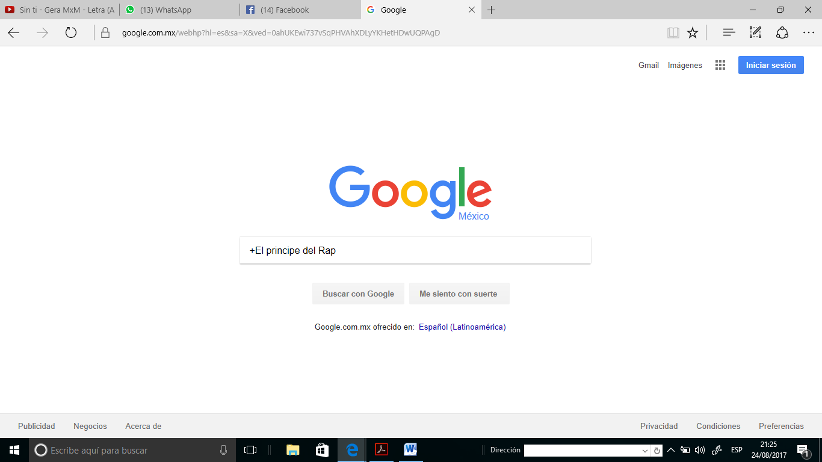

***Comandos:***

***DEFINE:*** Se utiliza para mostrar la definición de una palabra.

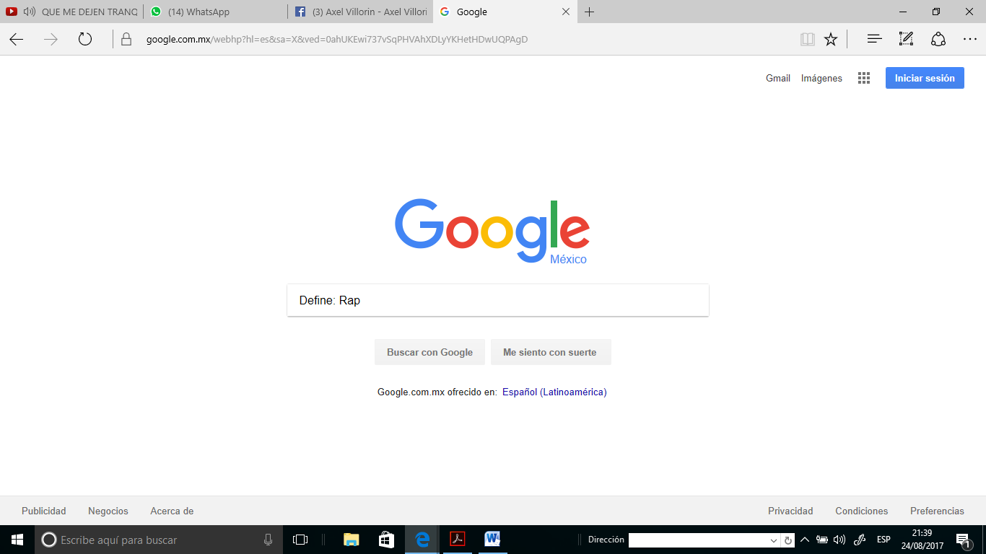

***Site:*** Se utiliza para buscar en una página específica.

***~:*** Acorta la búsqueda y la restringe a las palabras que se ponen después de este signo.

***…:*** Sirve para buscar un intervalo de números.

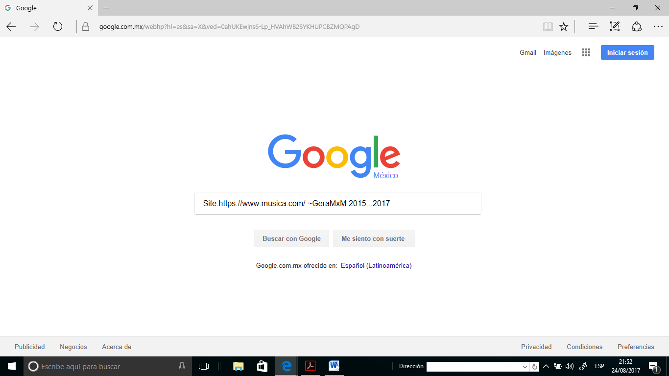

***Intitle:*** Se utiliza para reducir la búsqueda y mostrar solo páginas que contengan el texto siguiente al comando como título.

***Intext:*** Se utiliza para reducir la búsqueda, mostrando aquellas que tengan la siguiente palabra al comando incluida en su texto.

***FileType:*** Se utiliza para reducir la búsqueda y localizar solo aquellos archivos del tipo especificado.

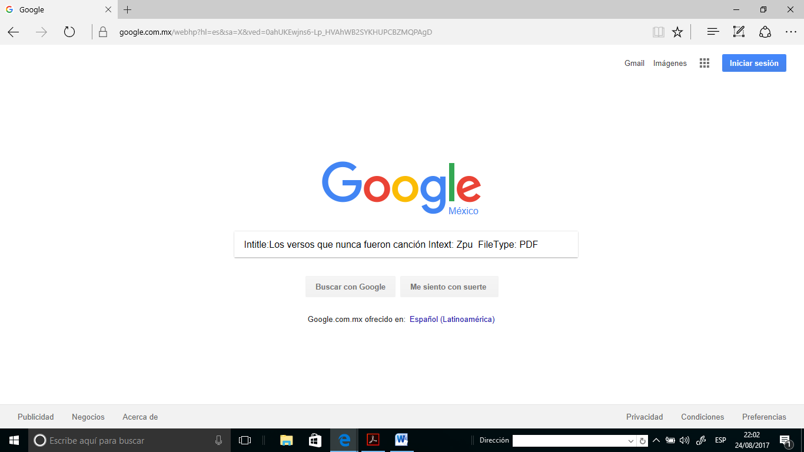

***Calculadora:***

-El buscador de Google permite realizar operaciones solo ingresándolas en el buscador:

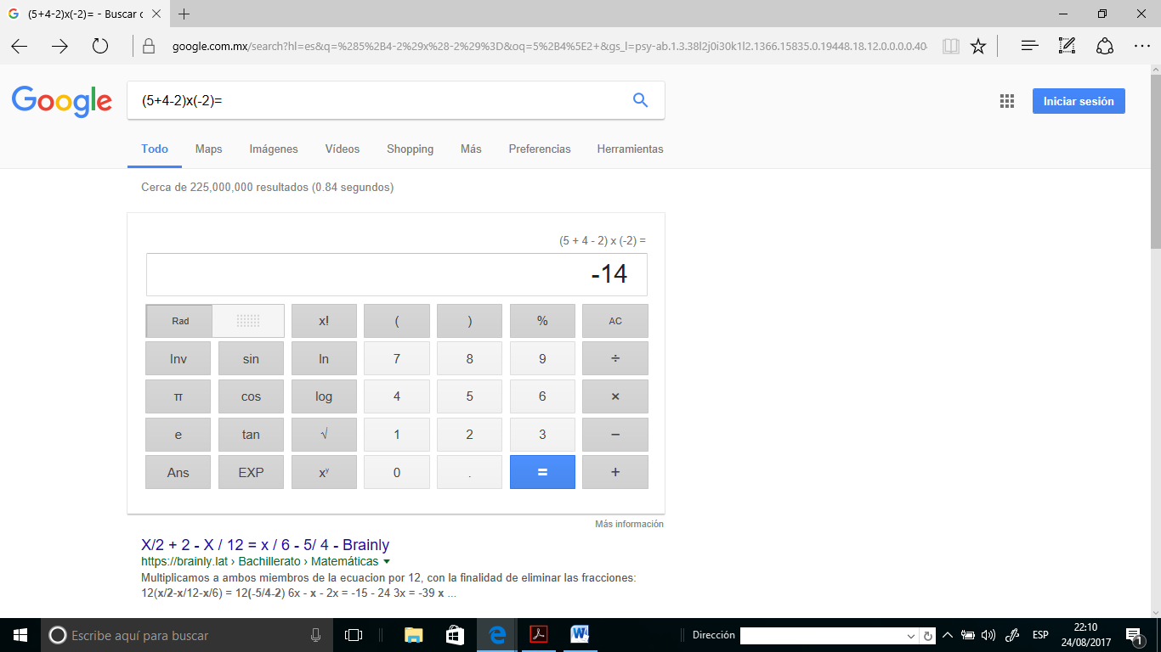

***Convertidor de Unidades:***

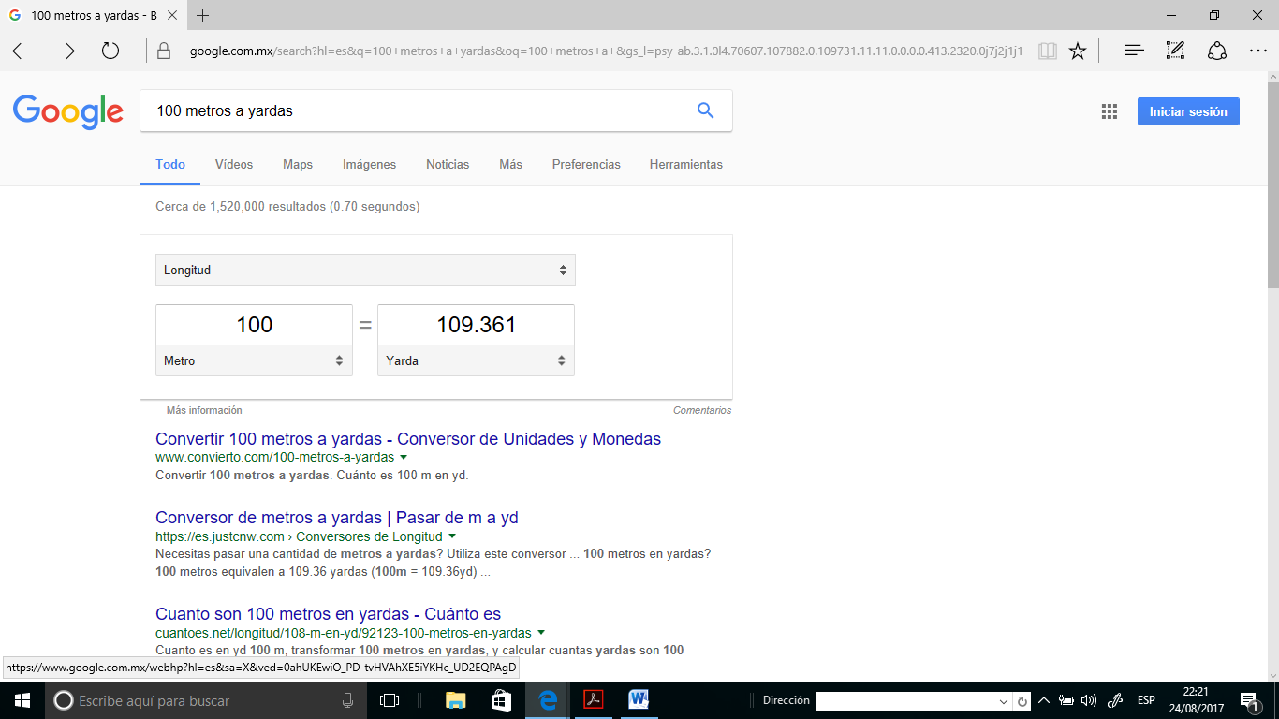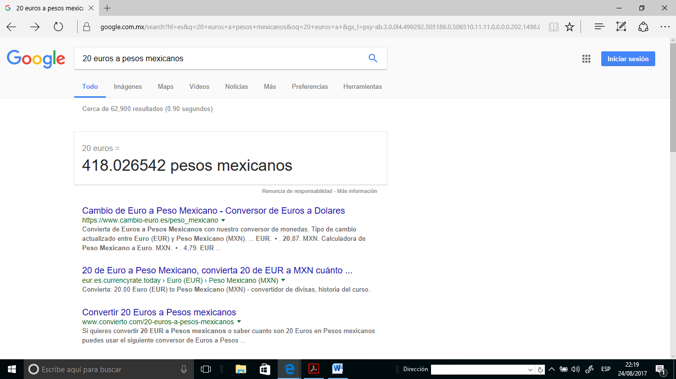

***Gráficas en 2D:***

-Google también nos permite realizar gráficas en 2D solo es necesario escribirla en el buscador

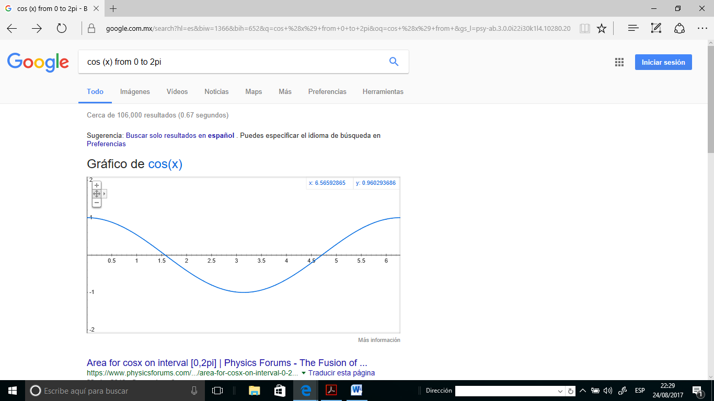

***Google Académico:***

-Al ingresar en el motor de búsqueda; “Define: “Google Scholar” ” se obtiene un Google especializado en buscar artículos de revistas científicas y enfocado en un mundo académico

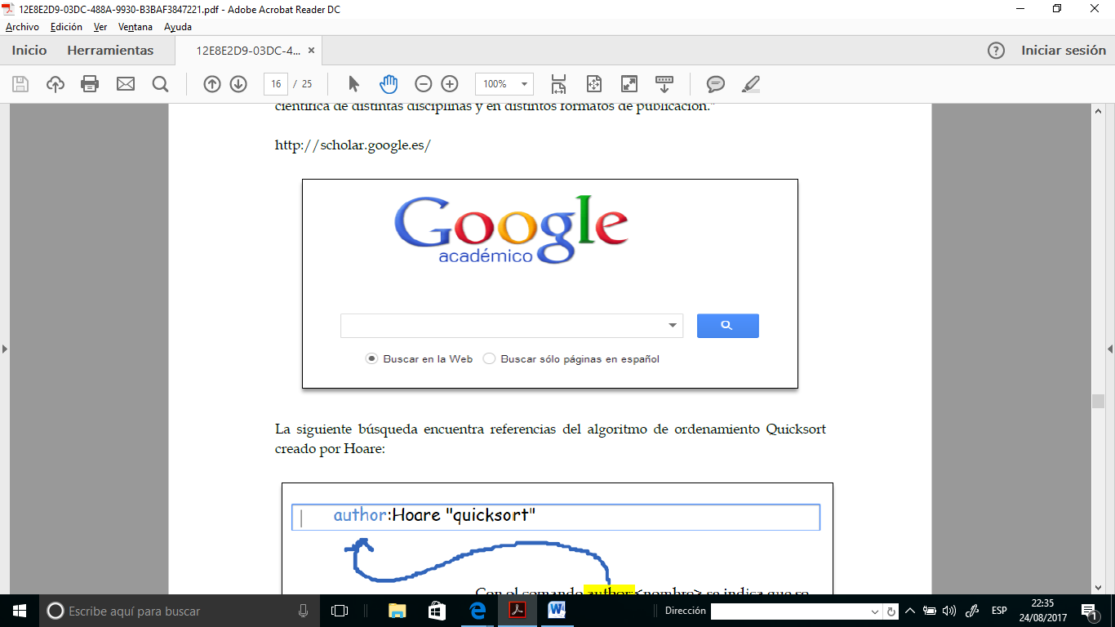

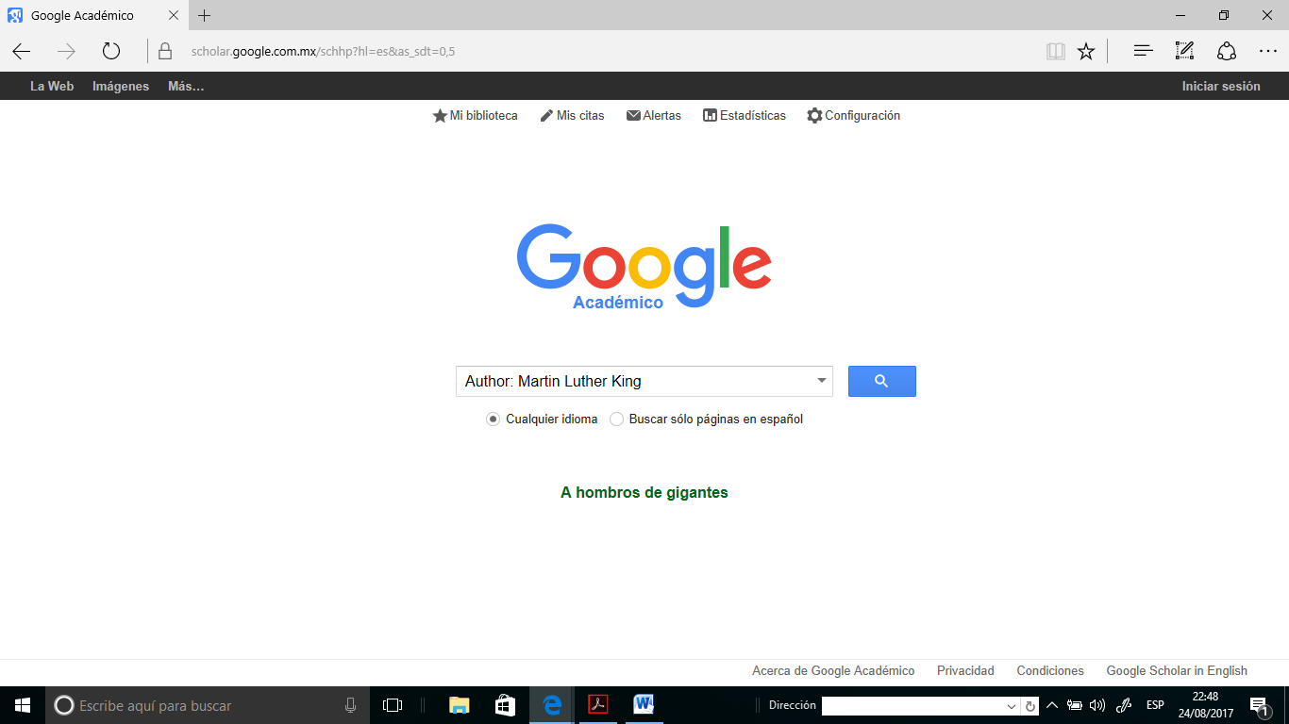Con el comando “Author” se indica que se buscan todo tipo de publicaciones de trabajos libros o artículos relacionados con el autor que se mencione después:



Sitio en el que fue publicado

Guardar los Artículos

Tipo de Ordenamiento

Rango de Tiempo

***Google Imágenes:***

-Google te permite realizar una búsqueda desde esta liga; <https://www.google.com.mx/imghp> arrastrando una imagen desde tu ordenador hasta el buscador.

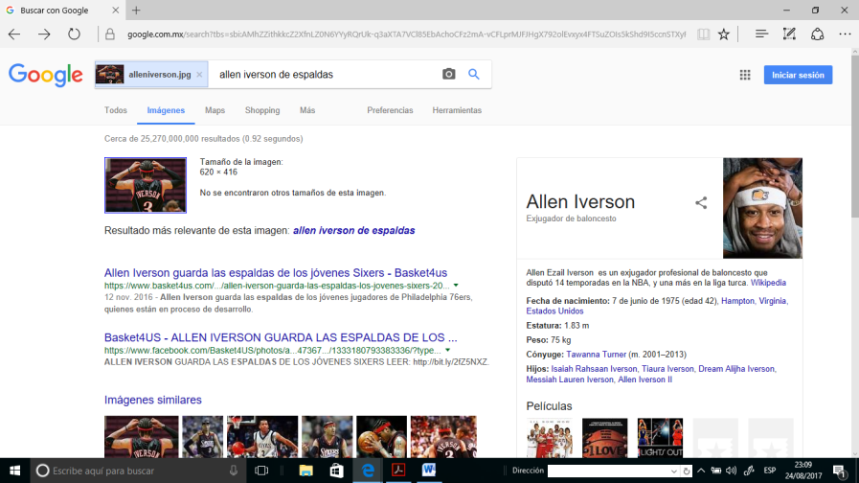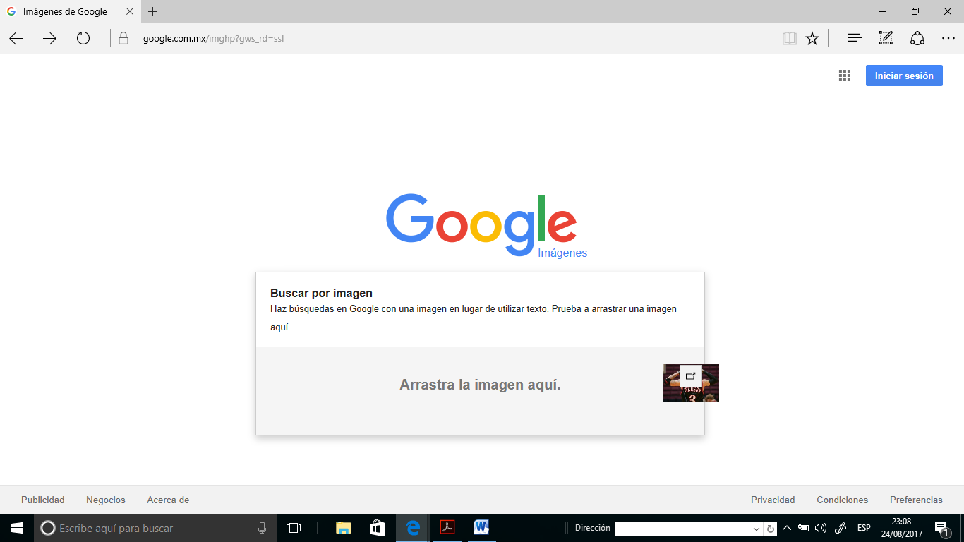

***Creación De Una Cuenta En Github***

1-El primer paso para crear una cuenta en GitHub es accesar a esta dirección: <https://github.com/> y hacer click izquierdo en el botón “Sign Up”.



2-A continuación nos aparecerá un formato para llenar con datos como *“nombre de usuario” “contraseña*” y *“correo electrónico”,* después de llenarlos daremos click en el botón “*Create an account*” .Seleccionamos *“Unlimited public repositories for free.”* Y después *“Continuar”.* Seguido haremos click en *“Skip Step”,* Llegando así a esta pantalla:

4- Verificamos nuestra cuenta de correo electrónico y Seleccionamos “*Start a Proyect”* :

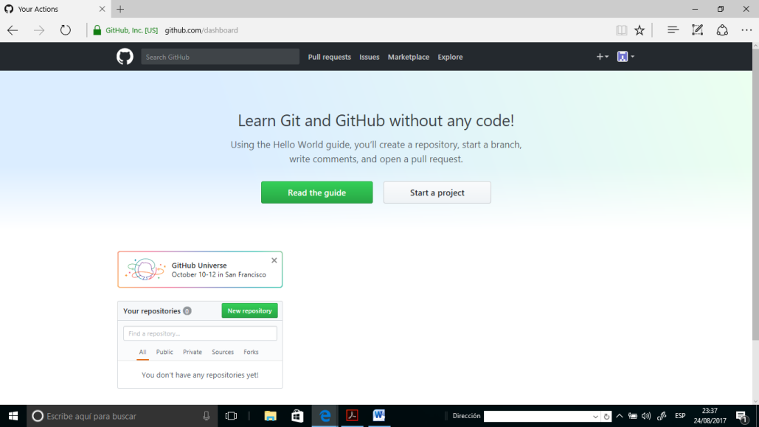

5-En este paso se crea el Repositorio, llenaremos lo datos como se ven en la siguiente imagen.

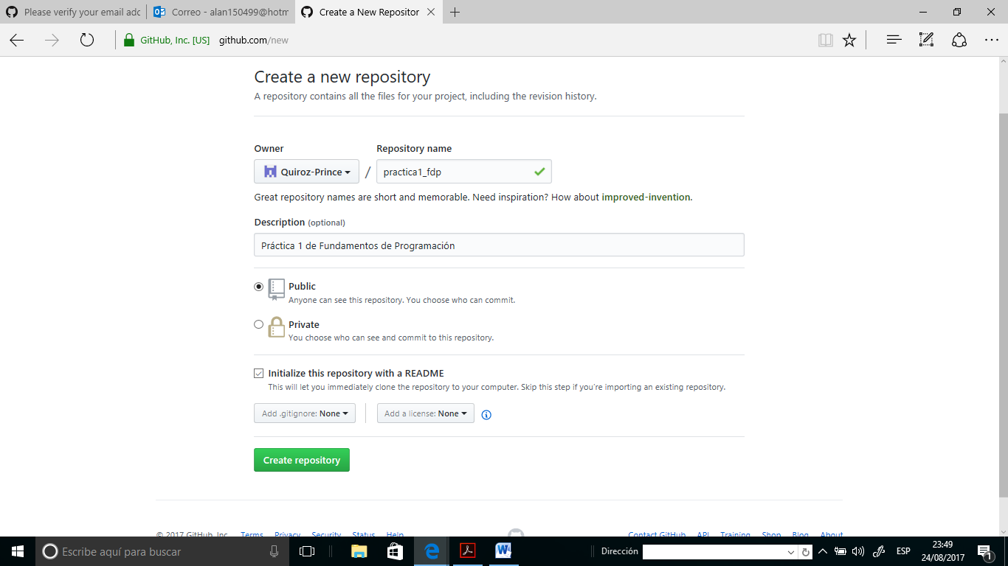

*-Creación De Archivos En Nuestro Repositorio.*

1-Damos click en *“Create a new file”.*

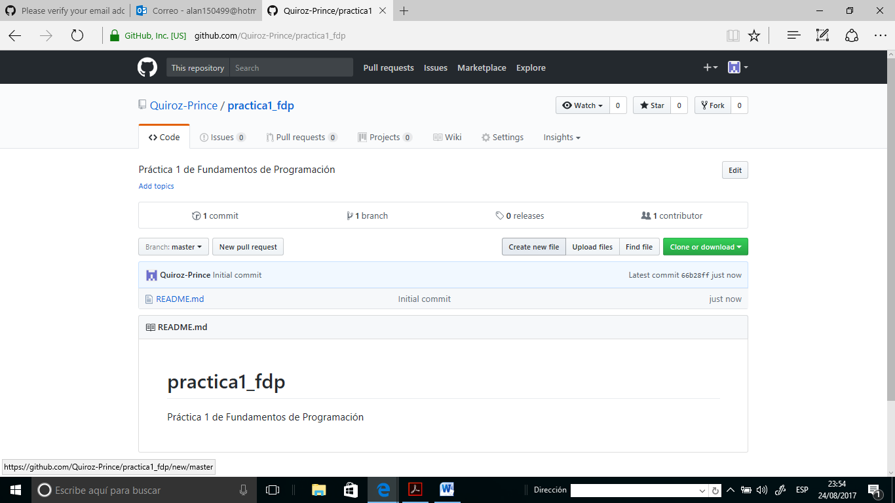

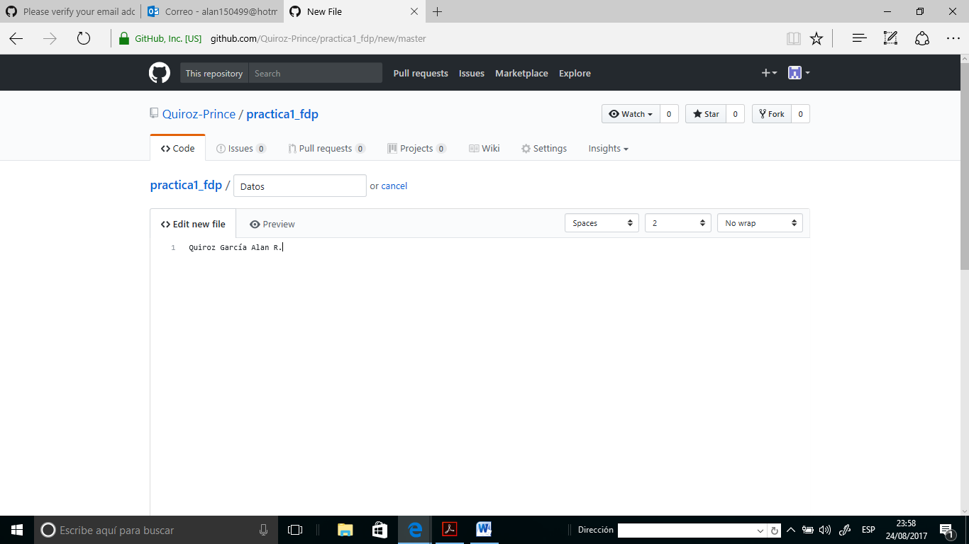2-Crearemos un archivo llamado “Datos” y en la primera línea agregaremos nuestro nombre.

3-En la sección de “Commit New File” haremos una explicación del archivo creado posteriormente damos click al botón de “Commit New File”

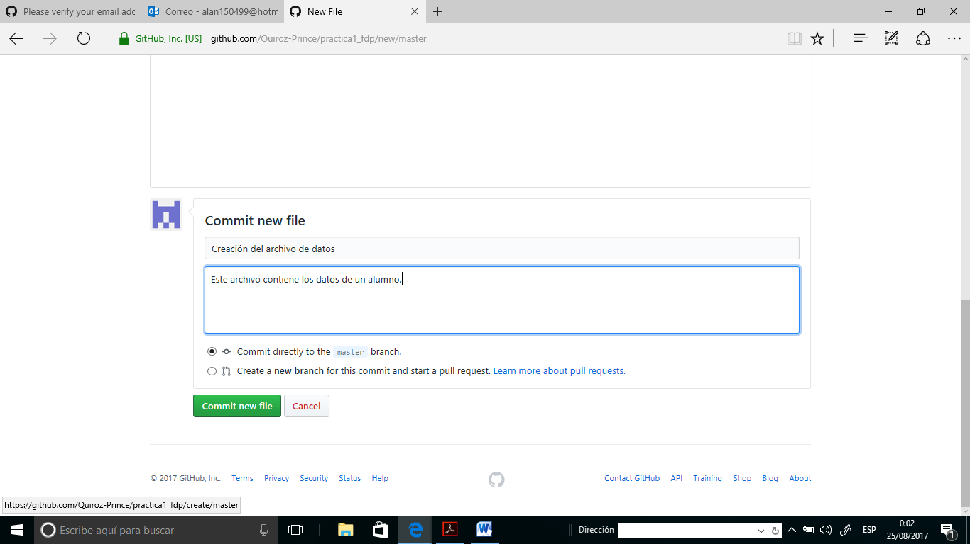

Con esto acabamos de crear un archivo nuevo en nuestro repositorio.

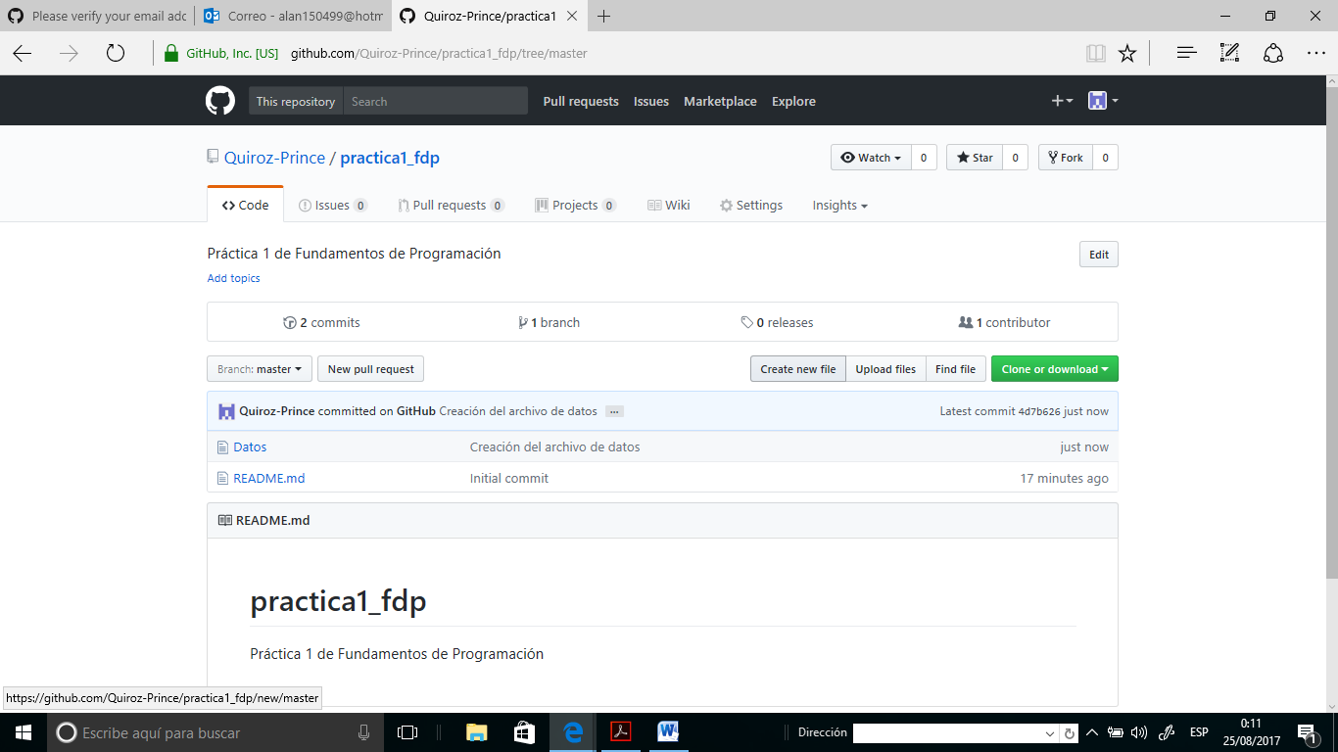-A continuación subiremos 2 imágenes (escudos de la FI y de la UNAM) a nuestro repositorio haciendo click en “Upload files”.

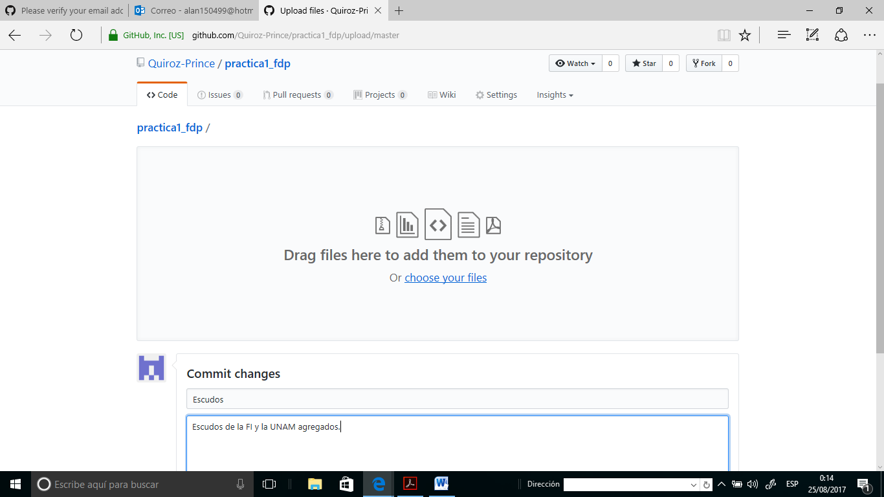5-

Damos click en “Choose your Files para escoger archivos desde la PC”

6- Damos click en “Commit Changes” al terminar.

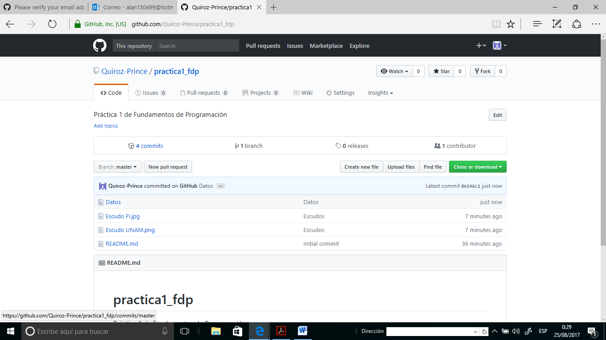7- En la página principal dar click donde se indica:

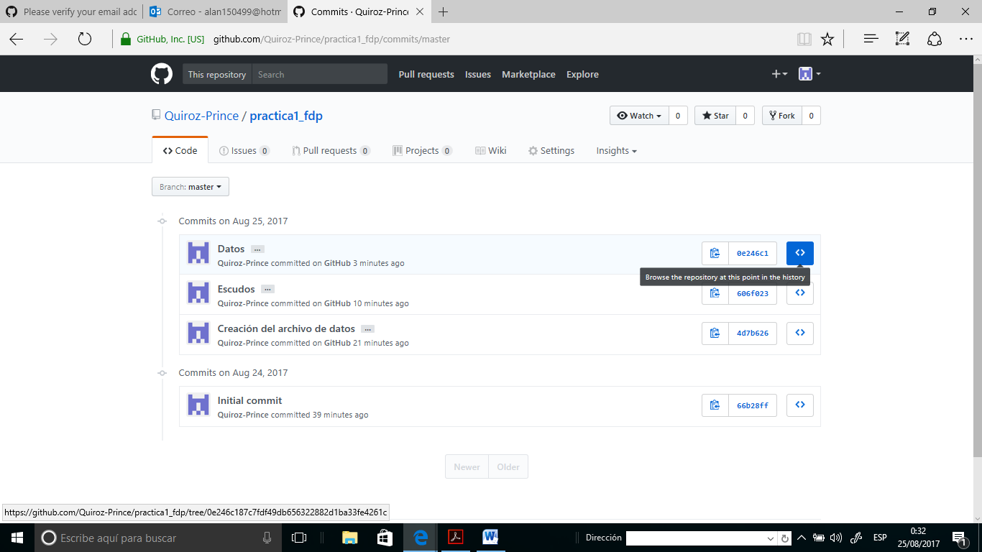

En esta sección se puede observar el estado total del repositorio. al momento de un Commit específico.

#Puedes regresar a ver versiones anteriores

**Conclusión:**

-Cumplimos con los objetivos de la práctica, el repositorio fue creado con éxito dejando así un conocimiento nuevo que seguir repasando para fortalecer. Sin mencionar que para aquellos como yo que desconocían la existencia de la página GithHub, ahora sumamos una herramienta de trabajo más a la vida cotidiana y laboral.